3.04.1 Mail System "Mailer"
Projectile contains an internal and external functionality in the optional Groupware-Module. Using the integrated mail system “Mailer”, e-mails and short messsages (SMS) can be sent within the system. The internal e-mails can link directly to any document in the system and automatically generate messages for resubmission (see also contact system) or reminders for appointments (see also Team-Calendar). Furthermore, the mail system is integrated in the contact system and employee administration.

Opening the Mail System
The mail system is either opened in the function bar of the work area ...
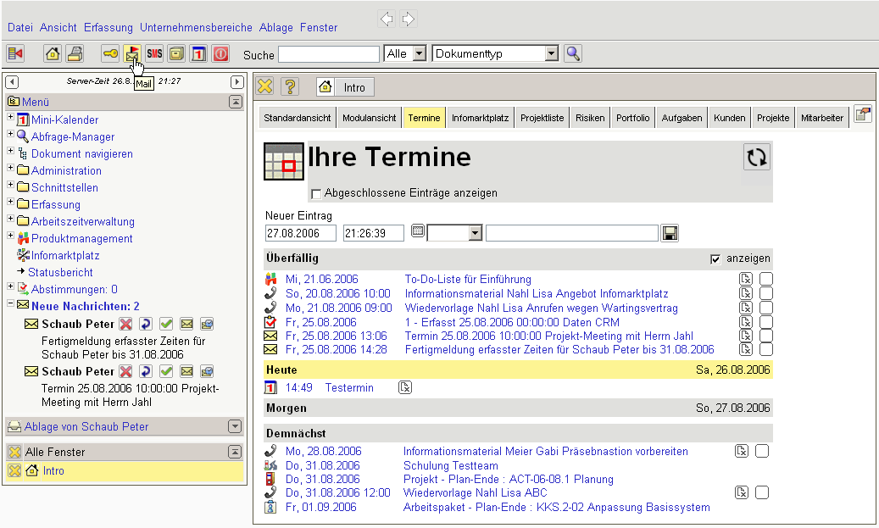
... or opened through an e-mail. In the following example, the employee Julia Müller sent the employee Frank Schmidt an e-mail with the subject “Überprüfung der Schätzungen”. Using an e-mail can be deleted unread, using an unread e-mail can be answered, using an e-mail can be marked as read ...
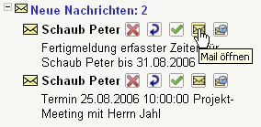
... using the e-mail can be opened.
The mail system can also be directly opened through the function bar. If there are no new (unread) incoming e-mails, the mailer is displayed with the button and otherwise displayed with the button. In the example, there are unread e-mails in the mail system and after clicking the button, the mailer is opened with the newest unread message in the inbox folder.
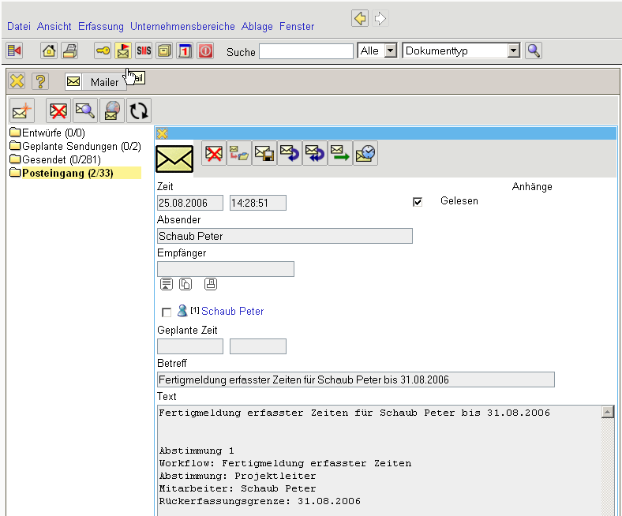
Using the e-mail can be set to resubmit. In the dialog, resubmit can be set to minutes, hours or days, as well as an absolute date element.
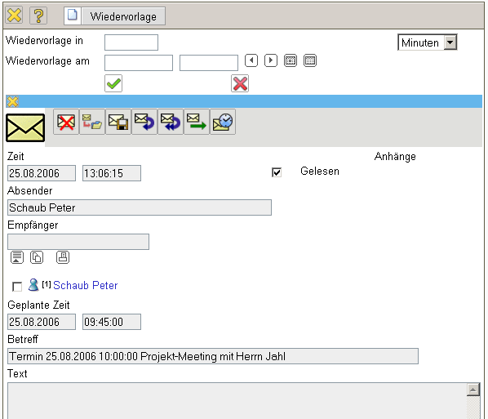
In the example, resubmit is set to 10 minutes, ... Im Beispiel wird die Wiedervorlage in 10 Minuten definiert, ...
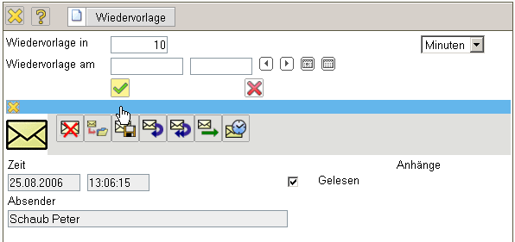
the user is then informed and ...
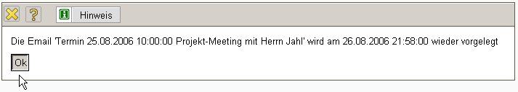
... the message is then displayed ten minutes later.
Note: The message is displayed with the first action in the system using this time, as the screen is not automatically refreshed.
Anmerkung: Die Nachricht wird bei der ersten Aktion im System nach dieser Uhrzeit angezeigt, da der Bildschirm nicht automatisch aktualisiert wird.

Bestandteile des Mailsystems
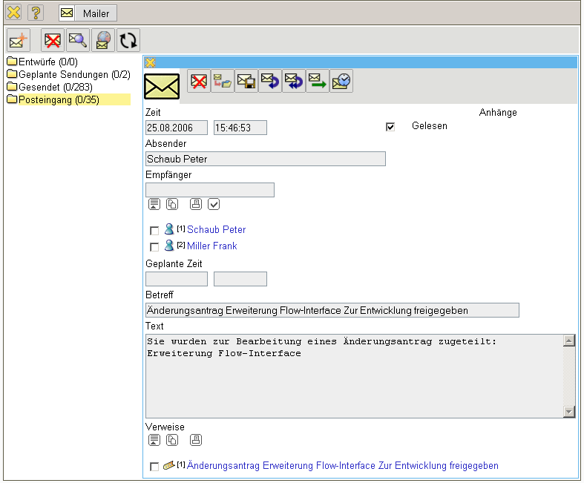
Das Mailsystem beinhaltet in der Funktionsleiste folgende Buttons:
Funktion | Bezeichnung | Beschreibung
 | Sende Nachricht | Mit Hilfe dieser Funktion wird die geöffnete Nachricht an die Empfänger versendet. Nach dem Versenden wird ein Sendeprotokoll angezeigt.
 | Neue Nachricht | Mit Hilfe dieser Funktion wird eine neue Nachricht erzeugt.
 | Adressen überprüfen | Mit Hilfe dieser Funktion werden die Adressen der Empfänger überprüft.
 | Nachricht speichern | Mit Hilfe dieser Funktion wird eine geöffnete Nachricht (in der Regel ein Entwurf) abgespeichert.
 | Nachricht löschen | Mit Hilfe dieser Funktion wird eine geöffnete Nachricht gelöscht.
 | Anhänge einfügen | Mit Hilfe dieser Funktion kann einer geöffneten Nachricht ein oder mehrere Anhänge zugeordnet werden.
 | Nachricht in Ordner verschieben | Mit Hilfe dieser Funktion wird eine geöffnete Nachricht in einen (bestehenden oder neuen) Ordner verschoben.
 | Absender antworten | Mit Hilfe dieser Funktion wird auf eine geöffnete Nachricht ausschließlich dem Absender geantwortet.
 | Allen Antworten | Mit Hilfe dieser Funktion wird auf eine geöffnete Nachricht dem Absender und den weiteren Empfängern geantwortet.
 | Weiterleiten | Mit Hilfe dieser Funktion wird eine geöffnete Nachricht an einen weiteren Empfänger weitergeleitet.
 | Wiedervorlage | Mit Hilfe dieser Funktion können die eingehenden Nachrichten in n Minuten, Stunden oder Tagen sowie zum fest definierten Zeitpunkt erneut angezeigt werden.
 | Adressbuch | Mit Hilfe dieser Funktion wird das Adressbuch geöffnet.
 | Nachricht finden | Mit Hilfe dieser Funktion werden die Mailordner durchsucht.
 | Mail vom externen Server abrufen | Mit Hilfe dieser Funktion können externe Emails über den in Mitarbeiter konfigurierten POP3-Server abgerufen werden.
Darüber hinaus besteht das System aus Ordnern für Entwürfe, geplante Sendungen bzw. Erinnerungen, gesendeten Mails, empfangene Mails bzw. Posteingang, und evtl. selbst definierten Ordnern.
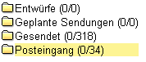
Im zentralen Bereich des Mailsystems wird die aktive Nachricht dargestellt und ...
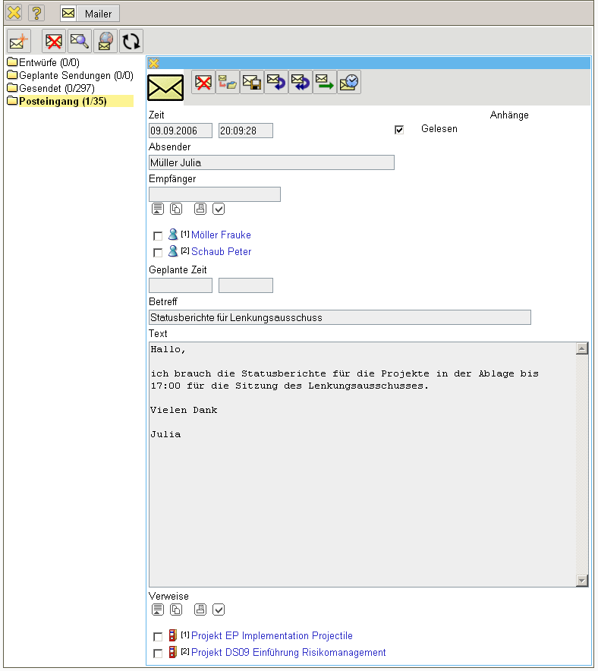
... im unteren Bereich der aktive Ordner mit den entsprechenden Nachrichten (hier ist der aktive Ordner der Eingangsordner und es werden alle empfangenen Mails aufgelistet).
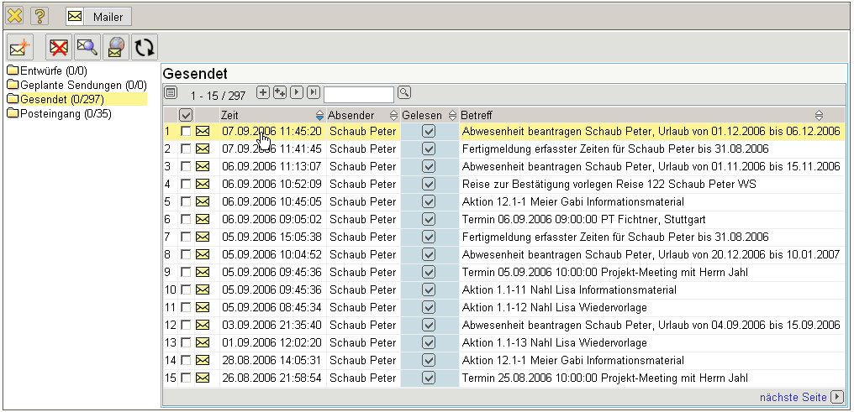
...Fortsetzung

